**BIOMAS**

Todo o bioma tem suas características próprias e isso ocorre devido a influencias de diversos fatores como: disponibilidade de energia radiante; água; amplitude térmica; e suas historias ecológicas e evolutivas.

**DERSERTO –** nesse bioma ocorrem poucas precipitações, com valores inferiores a 250 mm, com distribuição irregular. Alguns desertos podem ocorrer por:

- pressão subtropical elevada (deserto do Saara e da Austrália);

- posição geográfica, localizadas em sombra de chuvas (parte Ocidental da América do Norte);

- grandes alturas (deserto de Gobi, Bolívia ou do Tibete).

Os animais e as plantas possuem mecanismos de sobrevivência para evitar a seca e conserva a água. **Nas plantas, o ciclo estacional de produção de folhas e sua queda são regulados pela água disponível e não pela temperatura. Suas folhas são pequenas, reduzidas a escamas ou espinhos, podendo não ter folhas nenhuma para reduzir a perda de água.** Outro mecanismo são suas raízes crescendo em várias direções, e com absorção rápida de água quando chove. Encontramos várias suculentas que conseguem armazenar bastante água para suprir suas necessidades. As plantas no deserto costumam abrir seus estômatos (controla a entrada e saída de gases, esta ligada ao processo de fotossíntese) à noite.

Já os animais têm suas vidas restritas e especializadas. Muitos mamíferos abrigam-se no período do dia em local menos atingido por raios solares**. Alguns conseguem viver sem ingerir água na forma líquida, utilizando apenas a que se forma com subproduto de atividade metabólica no organismo.** Outros possuem o tegumero impermeável, não urinam, e com poucas glândulas sudoríparas.

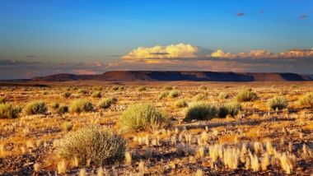[mundoeducacao.bol.uol.com.br](https://www.google.com.br/url?sa=i&rct=j&q=&esrc=s&source=images&cd=&cad=rja&uact=8&ved=0ahUKEwivkerD6KzKAhWHQZAKHQP5DKUQjB0IBg&url=http%3A%2F%2Fmundoeducacao.bol.uol.com.br%2Fgeografia%2Fdeserto-kalahari.htm&psig=AFQjCNFOhijgncKGYlKouClYPPj3K9lSVA&ust=1452981586332795)[380 × 214](https://www.google.com.br/search?tbm=isch&tbs=simg:m00&tbnid=0vDMrFas642ifM:&docid=MB0VZNHLqdJcYM)

**TUNDRA ÁRTICA** – é um bioma sem árvores e se encontra praticamente representado no hemisfério setentrional. Seu clima é de invernos longos, frios e rigorosos e verões curtos e suaves, ventos intensos. Regiões como no Circulo Polar Ártico ficam semanas e meses sem que o sol apareça no inverno. A água se encontra na maioria do tempo em estado sólido, não disponível para as plantas. Local de pouca produtividade e pobre em diversidade. **A produtividade da vegetação e as de populações animais está submetida a ciclos.** No verão há um aumento na população de insetos, porem de poucas espécies. Existe um ciclo na escala de populações, enquanto uma população cresce por fatura de alimentos, a outra diminui (por fazer parte da cadeia alimentar), predador x presa / carnívoros x herbívoros.

Mamíferos que encontramos nesse bioma, temos como exemplo, o boi almiscarado, rena e o caribu.

**É um bioma análogo a Tundra e as cadeias de montanhas de grandes altitudes, com condições climáticas similares.**

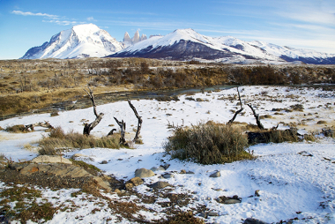[escolakids.uol.com.br](https://www.google.com.br/url?sa=i&rct=j&q=&esrc=s&source=images&cd=&cad=rja&uact=8&ved=0ahUKEwi-iKuU6azKAhXIiZAKHY10A0wQjB0IBg&url=http%3A%2F%2Fescolakids.uol.com.br%2Ftundra.htm&bvm=bv.112064104,d.Y2I&psig=AFQjCNHX0bX6aAFphrJLaRmK4qAoOmOK6g&ust=1452981794051081)[380 × 254](https://www.google.com.br/search?tbm=isch&tbs=simg:m00&tbnid=mlKsd6w54Mh71M:&docid=0vmJ2BPMrd_kMM)[Pesquisa por imagem](https://www.google.com.br/search?tbs=sbi:AMhZZitg-2eXnAYEqPmvnrjgXq5eg5GIr1u0YX7l3Ob8XiY3UpXIl9oVuOwFP1qE_1mYnDk44SK5o5cSuKxfWV8iCPpCoxJL1KVbszNpWVbwYDrcInnuUlvO1k7e4BhoUAgU_1besDCfkQQtwRdfRT-SIAALDTlYphCa9gcxJBQ3auEWvEjAWGO5M)

**PRADARIA –** esse bioma possui nomes diferentes dependendo da região exemplos:

- ESTEPES – Centro-lestes da Eurásia

- PRADARIA – Centro-Leste da América do Norte;

- VELDT – pequeno trecho do sul da África;

- PAMPAS – ARGENTINA;

- CAMPOS – Brasil;

Esse bioma é muito cobiçado, com grande valor econômico, a maior parte já esta transformada pela agricultura e pecuária.

Seu clima com variação de temperatura entre o dia e a noite. Chuvoso no verão, inverno seco extremamente frio e prolongado. Em particularidade, no Brasil, na Argentina e no Uruguai, as chuvas são igualmente distribuídas e o clima sempre úmido.

Vegetação dominada por herbáceos, gramíneas, podendo as gramíneas chegar até 2 metros de altura quando a precipitação é mais elevada, com poucas árvores esparsas.

Animais:

Antílopes e bisões (América do Norte);

Carnívoros – lobos, coiotes, raposas;

Aves de rapinas – gaviões, corujas, falcões e aves insetívoras.

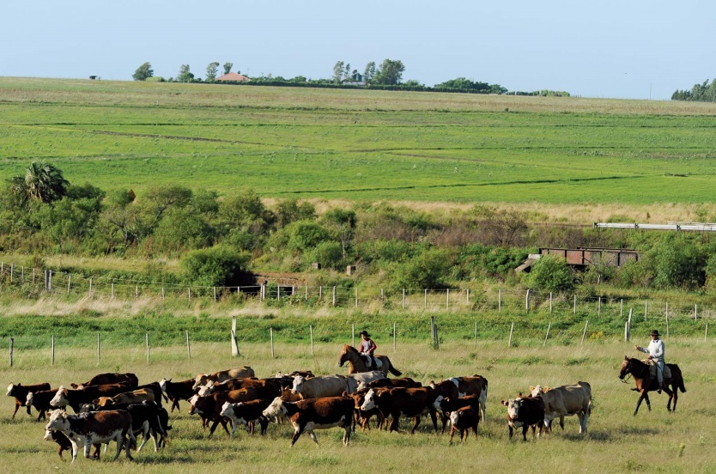[escola.britannica.com.br](http://escola.britannica.com.br/assembly/174001/Gauchos-a-cavalo-levam-gado-para-pastoreio-nos-Pampas-uruguaios)[1600 × 1058](https://www.google.com.br/search?tbm=isch&tbs=simg%3Am00&tbnid=XXIR7QkKQEIE1M%3A&docid=50rVm-gS-SMi4M)

**SAVANA –** um bioma rico em herbáceas, principalmente gramíneas altas, com árvores esparsas e bem separadas entre si. **São formações vegetais encontradas nas zonas intertropicais.**

Clima com estação de seca prolongada **em que incêndios constituem uma parte importante do meio, precipitação anual vária entre 500 a 1500 mm e é estacional.**

Encontramos esse bioma na África, América do Sul e Austrália, sul da Ásia e no México.

Vegetação a maior parte de arbusto com copas aplainadas que podem ser decíduas ou perenes. Árvores e arbusto tortuosos, retorcidos, de cortiça espessa e folhas coriáceas revestidas de pelos ou cera. Uma vegetação tropical com flora rica e diversificada. Sua característica é de grande produtividade de gramínea e árvores esparsas possibilita a predominância de animais de grande porte, como encontramos na Savana africana o antílope, gnu, zebra, girafa, rinoceronte, elefante e leão. Insetos mais abundantes na estação úmida, **quando a maior parte das aves nidificam.**

***A savana na América do Sul é representada pelo Cerrado, no Brasil ocupam cerca de 22% do território nacional (Minas Gerais, Mato Grosso, Goiás, partes menores em São Paulo, Paraná e Rondônia).***

Clima- transição entre dois tipos de clima quente: **uma chuvosa, de floresta; outro mais seco, de caatinga. Inverno seco, elevada deficiência de água (maio - setembro) e verão chuvoso, 90% de precipitação anual (outubro – março).**

Possui um solo com baixa fertilidade, ácido, profundo e com alta concentração de alumínio, causando toxidade as plantas, inibindo o crescimento. **Sendo assim, devemos associar a fisionomia semiárida da vegetação do cerrado não à deficiência de água, uma vez que suas raízes chegam a 18 metros de comprimento para alcançar o lençol freático e suprir os nutrientes necessários a síntese de proteínas.**

Animais – na sua fauna encontramos veados, variedade de roedores, capivaras, pacas, cutias, preá, tapiti, onça parda, cachorro-do-mato, graxaim, guará, cobras e corujas.

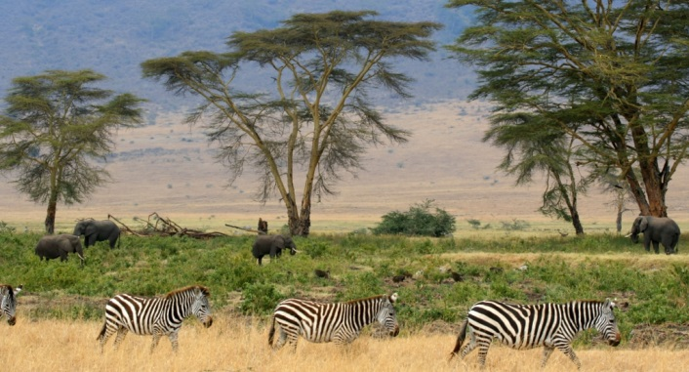[megaarquivo.com](http://megaarquivo.com/2012/03/28/5614-planeta-terra-florestas-e-savanas/)[1024 × 552](https://www.google.com.br/search?tbm=isch&tbs=simg%3Am00&tbnid=I19HRdLDXJPrSM%3A&docid=e4ijRIVcfQMhkM&ved=0ahUKEwig9I796azKAhVEEpAKHTXkC5gQhxwICA)

**FLORESTAS –** é um bioma dominado por árvores com cobertura que impede os raios solares de chegar direto no solo. Próximo ao soo (estrato inferior) encontramos arbustos e ervas. Existem florestas de coníferas, temperadas de caducifólia e as florestas tropicais.

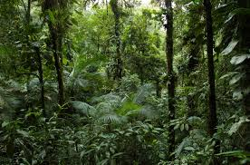 [cienciahoje.uol.com.br](http://cienciahoje.uol.com.br/noticias/2013/05/imagens/sinucadebico04.jpg/view)[3024](https://www.google.com.br/search?tbm=isch&tbs=simg%3Am00&tbnid=24GAJir5rj3eYM%3A&docid=zAfkHRXEjEywkM&ved=0ahUKEwi505Gp6qzKAhWJjZAKHYqaB30QhxwICA)

Silva, Benedita Aglai O. da. Elementos de ecologia e conservação v2. 2 ed. Rio de Janeiro: Fundação CECIERJ, 2013.